BÀI TẬP

Tìm giá trị lớn nhất trong một dãy số

Pseudo code: Flowchart:

BEGIN

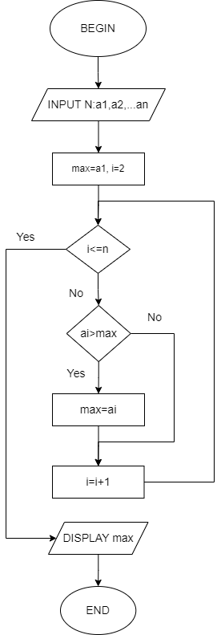 INPUT N: a1,a2,a3,…an

a1=max

i=2

While (ai>max)

DO

IF i<=N

DISPLAY max

ELSE

max=ai

END IF

i=i+1

END DO

END.